满天星班观察日志
日期 2025年 4 月 3 日
今日一日活动
宝宝 |  | 生活活动 |  |  |  |  | 其他活动
姓名 | 入园情绪 | 上午点心 | 午餐 | 午睡 | 下午点心 | 大便
王思瑞 | 好 | 鲜牛奶 √  脆脆酥√ | 燕麦饭 √（一半）  烩猪肝√  春菜煲√  豆苗荠菜山药瘦肉汤√ | 12：40之前入睡。 | 青团√  酸奶√  樱桃番茄√  人参果√ | 无 | 上午：  一、晨间游戏活动  宝宝们入园后进行了自主游戏，游戏活动有娃娃家（小厨房）、室内滑滑梯、桌面游戏（益智玩具、美工玩具）、图书区。  二、户外活动  （一）萌宠乐园  早点前宝宝们开着小火车来到了萌宠乐园，看了咕咕鸡，他们还拔了小草、摘了小花喂咕咕鸡吃。  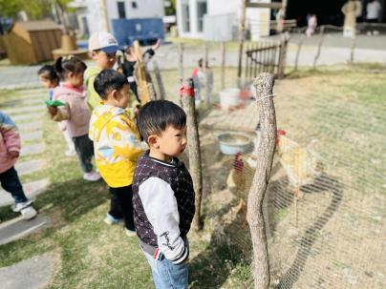  （二）好玩的攀爬架  集体活动后宝宝们在攀爬架进行了户外游戏，他们还在周边草地上寻找了蒲公英。  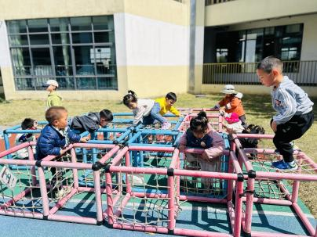  - 学习活动  数学《花朵配对》  宝宝们根据花朵的颜色进行了花朵与花蕊的配对游戏，第一次学习和使用了固体胶。  活动目标：  1.加强幼儿对颜色的认知能力，锻炼宝贝的观察能力。  2．通过将相同花朵放到对应的花盆上，培养幼儿的判断和比较的能力，提升专注力。  3.锻炼幼儿的手眼协调能力，增强幼儿逻辑思维能力。  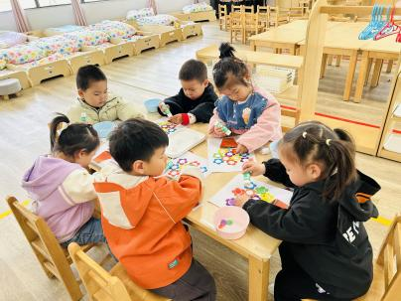  下午：  - 音乐游戏  午点后，宝宝们进行了一些音乐游戏，有《小老鼠上灯台》、《小猪吃的饱饱》、《棒棒糖》。  他们还学习了一个新的手指游戏《吹泡泡》。  吹泡泡，吹泡泡，  吹出一个大泡泡，  飞得高，飞得低，  大大泡泡不见了。  吹泡泡，吹泡泡，  吹出一个小泡泡，  一个一个又一个，  串在一起像葡萄。
吴璧岑 | 好 | 鲜牛奶 √  脆脆酥√ | 燕麦饭 √  烩猪肝√  春菜煲×  豆苗荠菜山药瘦肉汤√ | 12：40之前入睡。 | 青团√  酸奶√  樱桃番茄√  人参果√ | 无
陈锦瑜 | 好 | 鲜牛奶 √（少量）  脆脆酥√ | 燕麦饭 √  烩猪肝√  春菜煲×  豆苗荠菜山药瘦肉汤√ | 12：40之前入睡。 | 青团√  酸奶√  樱桃番茄√  人参果√ | 无
付轩珞 | 好 | 鲜牛奶 √  脆脆酥√ | 燕麦饭 √  烩猪肝√  春菜煲√（少量）  豆苗荠菜山药瘦肉汤√ | 12：40之前入睡。 | 青团√  酸奶√  樱桃番茄×  人参果√ | 无
张茉洵 | 好 | 鲜牛奶 √  脆脆酥√ | 燕麦饭 √  烩猪肝×  春菜煲√  豆苗荠菜山药瘦肉汤√ | 12：40之前入睡。 | 青团√  酸奶√  樱桃番茄√  人参果√ | 无
吴心诺 | 刚入园时有一点情绪。 | 鲜牛奶 √  脆脆酥√ | 燕麦饭 √  烩猪肝×  春菜煲√  豆苗荠菜山药瘦肉汤√ | 12：40之前入睡。 | 青团√  酸奶√  樱桃番茄×  人参果√ | 无
马欣雨 | 好 | 鲜牛奶 √  脆脆酥√ | 燕麦饭 √  烩猪肝×  春菜煲√  豆苗荠菜山药瘦肉汤√ | 12：40之前入睡。 | 青团√  酸奶√  樱桃番茄√  人参果√ | 无
陶悦 | 好 | 鲜牛奶 √  脆脆酥√ | 燕麦饭 √  烩猪肝×  春菜煲√  豆苗荠菜山药瘦肉汤√ | 12：40之前入睡。 | 青团√  酸奶√  樱桃番茄√  人参果√ | 无
包星允 | 好 | 鲜牛奶 √  脆脆酥√ | 燕麦饭 √  烩猪肝×  春菜煲√  豆苗荠菜山药瘦肉汤√ | 12：40之前入睡。 | 青团√  酸奶√  樱桃番茄√  人参果√ | 无
位知新 | 刚入园时有一点情绪 | 鲜牛奶 √  脆脆酥√ | 燕麦饭 √  烩猪肝√  春菜煲√（一半）  豆苗荠菜山药瘦肉汤√ | 12：40之前入睡。 | 青团√  酸奶√  樱桃番茄√  人参果√ | 无
孙煦深 | 好 | 鲜牛奶 √  脆脆酥√ | 燕麦饭 √  烩猪肝√  春菜煲√（一半）  豆苗荠菜山药瘦肉汤√ | 13：30之前入睡。 | 青团√  酸奶√  樱桃番茄√  人参果√ | 无
徐锦晔 | 好 | 鲜牛奶 √  脆脆酥√ | 燕麦饭 √（少量）  烩猪肝×  春菜煲×  豆苗荠菜山药瘦肉汤√ | 12：40之前入睡。 | 青团√（一口）  酸奶√  樱桃番茄√  人参果√ | 无
任昱霖 | 好 | 鲜牛奶 √  脆脆酥√ | 燕麦饭 √（一半）  烩猪肝√  春菜煲√  豆苗荠菜山药瘦肉汤√ | 12：40之前入睡。 | 青团√  酸奶√  樱桃番茄√  人参果√ | 无
石安饶 | 好 | 鲜牛奶 √  脆脆酥√ | 燕麦饭 √  烩猪肝×  春菜煲√（少量）  豆苗荠菜山药瘦肉汤√ | 13：20之前入睡。 | 青团√  酸奶√  樱桃番茄√  人参果√ | 无
毛跃 | 好 | 鲜牛奶 √  脆脆酥√ | 燕麦饭 √  烩猪肝√  春菜煲√（一半）  豆苗荠菜山药瘦肉汤√ | 12：40之前入睡。 | 青团√  酸奶√  樱桃番茄×  人参果√ | 无
陈胤辰 | 刚入园时有一点情绪 | 鲜牛奶 √  脆脆酥√ | 燕麦饭 √  烩猪肝×  春菜煲×  豆苗荠菜山药瘦肉汤√ | 13：20前入睡。 | 青团√  酸奶√  樱桃番茄×  人参果√ | 无
邹子沐 | 好 | 鲜牛奶 √  脆脆酥√ | 燕麦饭 √  烩猪肝×  春菜煲√  豆苗荠菜山药瘦肉汤√ | 12：40之前入睡。 | 青团√  酸奶√  樱桃番茄√  人参果√ | 无
陈阳 | 好 | 鲜牛奶 √  脆脆酥√ | 燕麦饭 √  烩猪肝×  春菜煲√（少量）  豆苗荠菜山药瘦肉汤√ | 12：40之前入睡。 | 青团√  酸奶√  樱桃番茄√  人参果√ | 无
刘翊鸣 | 好 | 鲜牛奶 √  脆脆酥√ | 燕麦饭 √  烩猪肝√  春菜煲√  豆苗荠菜山药瘦肉汤√ | 12：40之前入睡。 | 青团√  酸奶√  樱桃番茄√  人参果√ | 无
魏浩炎 | 好 | 鲜牛奶 √  脆脆酥√ | 燕麦饭 √  烩猪肝√  春菜煲√  豆苗荠菜山药瘦肉汤√ | 12：40之前入睡。 | 青团√  酸奶√  樱桃番茄√  人参果√ | 无
李若涵 | 刚入园时有一点情绪。 | 鲜牛奶 √  脆脆酥√ | 燕麦饭 √  烩猪肝×  春菜煲×  豆苗荠菜山药瘦肉汤√ | 12：40之前入睡。 | 青团√  酸奶√  樱桃番茄√  人参果√ | 1
肖柠舟 | 好 | 鲜牛奶 √  脆脆酥√ | 燕麦饭 √  烩猪肝√  春菜煲√  豆苗荠菜山药瘦肉汤√ | 12：40之前入睡。 | 青团√  酸奶√  樱桃番茄√  人参果√ | 无
周昕妤 | 好 | 鲜牛奶 √  脆脆酥√ | 燕麦饭 √（一半）  烩猪肝√（一半）  春菜煲√  豆苗荠菜山药瘦肉汤√ | 12：40之前入睡。 | 青团√  酸奶√  樱桃番茄√  人参果√ | 无

